Добрый день, уважаемые родители! За окошком прекрасная погода и очередной выходной день – это отличная возможность выйти с ребенком во двор и понаблюдать за изменениями, происходящими весной в природе. Вам в помощь конспект сегодняшнего занятия. Старайтесь, чтобы дети давали полный ответ на все ваши вопросы.
С уважением учитель-дефектолог Шумилова Снежана Сергеевна.

Тема занятия: «Экскурсия с детьми в парк»
Лексическая тема: «Весна»
- Беседа о правилах поведения во время экскурсии по территории сада. Обсуждение основных наблюдений.
- Какое сейчас время года? (Весна)
- Давайте вспомним весенние месяцы..
- Сейчас мы с вами пойдем на экскурсию, давайте повторим признаки весны.
- Какую одежду (в сравнении с зимней) мы с вами наденем? (Более легкую)
- Почему? (Солнце греет теплее..)
- На улице сейчас темно или светло? (Светло, день стал длиннее, ночь – короче)
- Что мы с вами увидим сейчас на деревьях? (Появились набухшие почки и мелкие листочки, а на некоторых даже цветочки)
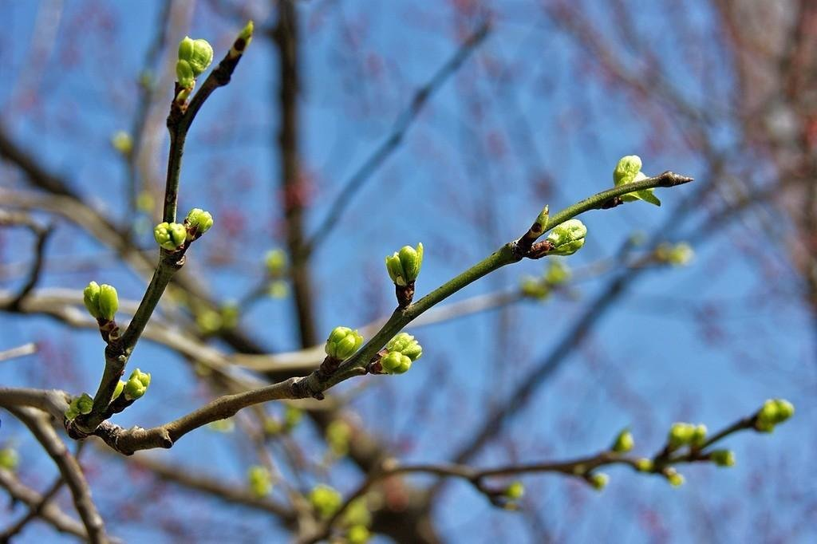

- Какого цвета становится травка? (Зеленого)
- Какие первые весенние цветы мы можем увидеть? (Одуванчики, мать-и-мачеху…)
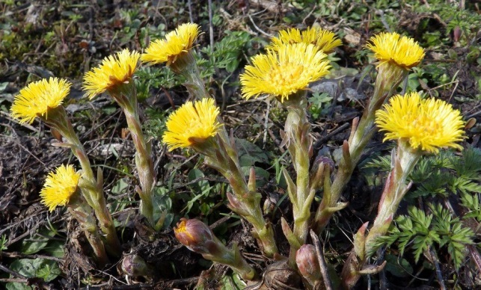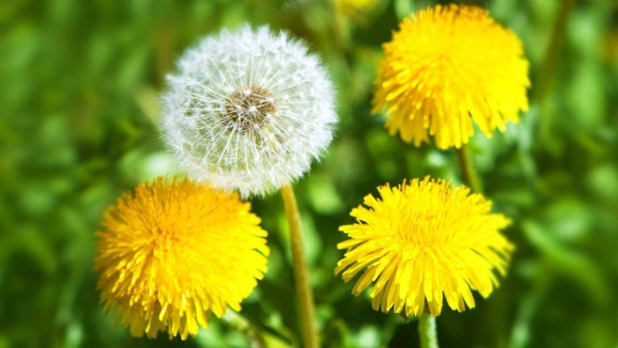
Мать-и-мачеха Одуванчик
- А каких перелетных птиц мы можем увидеть? (Грачей, скворцов, а ласточки вьют гнезда под крышей нашего сада)
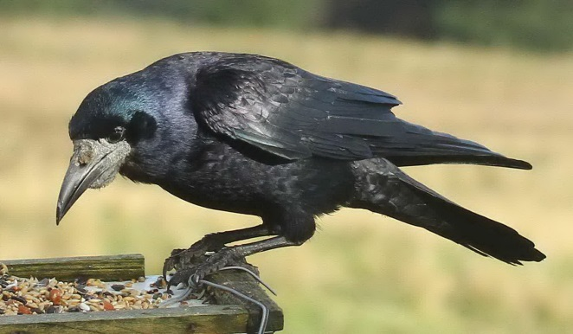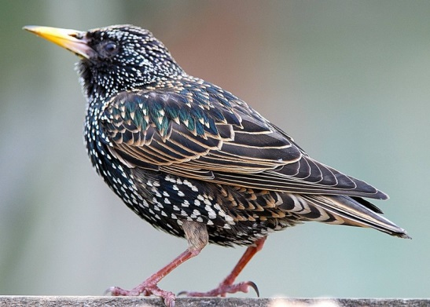
Грач Скворец

- Каких насекомых мы можем увидеть? (Муравьев, пчел..)
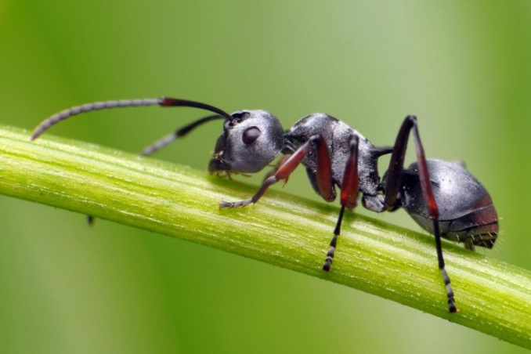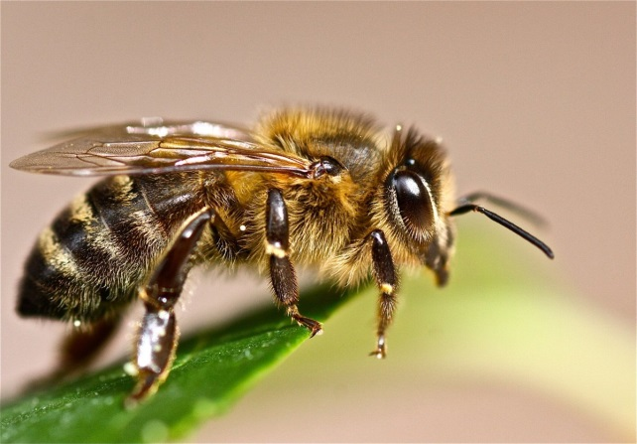
Муравей Пчела

- Экскурсия. Во время экскурсии следует развивать способности детей наблюдать, устанавливать простейшие причинно-следственные связи.

- Обсуждение итогов экскурсии (рассказы детей, зарисовки..)

